FACULTAD DE INFORMÁTICA

Técnico en Desarrollo de Aplicaciones en Python

TEMA
Editores para Python

NOMBRE DEL ESTUDIANTE
Greivin Rojas Contreras
NUMERO DE CEDULA
117560707

TRABAJO DE INVESTIGACION
CURSO DE FUNDAMENTOS DE PYTHON

SAN JOSÉ, COSTA RICA
Julio – 2026
Justificación
El presente trabajo de investigación tiene como finalidad conocer y analizar diferentes editores de código utilizados para el desarrollo de programas en Python, con el propósito de identificar sus principales características, ventajas y funcionalidades. La elección de un editor adecuado es un aspecto importante en el proceso de programación, ya que influye en la productividad, la organización del código y la facilidad para detectar y corregir errores.

Además de la investigación teórica, este proyecto permite aplicar los conocimientos adquiridos en clase mediante la instalación y configuración de uno de los editores analizados y la ejecución de un ejercicio práctico previamente desarrollado. De esta manera, se fortalece el aprendizaje al combinar la investigación con la práctica, permitiendo al estudiante familiarizarse con herramientas utilizadas en el ámbito académico y profesional.

Finalmente, la documentación del proceso mediante descripciones y capturas de pantalla proporciona evidencia del trabajo realizado y demuestra la correcta implementación del entorno de desarrollo para la programación en Python.
Marco teórico
Recopile la información teórica del tema a investigar. Debe presentarse en un orden lógico.
Un editor de código es una aplicación ligera diseñada para editar archivos de texto con funcionalidades específicas para programar, como resaltado de sintaxis, indentación automática y autocompletado. Ejemplos incluyen VS Code, Sublime Text y Notepad++. Por otro lado, un IDE es un entorno más completo que integra múltiples herramientas, como un editor de código, un explorador de archivos, un terminal, un depurador y soporte para bases de datos. Ejemplos de IDEs son PyCharm, IntelliJ IDEA y Visual Studio.

PyCharm: El IDE Definitivo para Python
PyCharm, desarrollado por JetBrains, es uno de los IDEs más utilizados para programar en Python. Su popularidad se debe a su interfaz intuitiva, soporte robusto para Python y una amplia gama de funcionalidades que facilitan el desarrollo. PyCharm ofrece dos ediciones: la edición profesional, que requiere una suscripción, y la edición comunitaria, gratuita y de código abierto. En este tutorial, nos enfocaremos en la edición comunitaria, ideal para la mayoría de los desarrolladores.
Visual Studio Code: Flexibilidad y Extensiones
Visual Studio Code (VS Code), desarrollado por Microsoft, es un editor de código de código abierto que se ha convertido en una de las herramientas más populares para programar en Python. Su fortaleza radica en su ecosistema de extensiones, que permite personalizarlo hasta convertirlo en un IDE completo. VS Code es gratuito, ligero y compatible con Windows, macOS y Linux.
Sublime Text: Ligereza y Potencia
Sublime Text es un editor de código conocido por su velocidad y simplicidad. Aunque no es un IDE completo, su soporte para paquetes lo convierte en una opción viable para programar en Python. Sublime Text es compatible con Windows, macOS y Linux, y su versión gratuita tiene funcionalidades completas, aunque se recomienda adquirir una licencia para uso prolongado.

Característica | Sublime Text | Visual Studio Code | PyCharm
Desarrollador | Sublime HQ | Microsoft | JetBrains
Licencia | Comercial (prueba gratuita) | Gratuito y de código abierto | Community gratuita/ Professional de pago
Sistemas Operativos | Windows, macOS y Linux | Windows, macOS y Linux | Windows, macOS y Linux
Facilidad de uso | Fácil de aprender | Muy intuitivo y personalizable | Fácil, pero con más funciones para aprender
Consumo de recursos | Bajo | Moderado | Alto
Velocidad | Muy rápida | Rápida | Buena
Soporte para Python | Mediante plugins | Mediante extensión oficial | Integrado
Autocompletado | Sí | Sí | Sí (avanzado)
Depuración (Debug) | Mediante plugins | Integrada | Integrada y avanzada
Extensiones | Package Control | Marketplace | Plugins JetBrains
Integración con Git | Mediante plugins | Sí | Sí
Ideal para | Proyectos pequeños | Todo tipo de proyectos | Proyectos profesionales
Ventajas | Ligero y rápido | Gratuito, muchas extensiones | Herramientas especializadas para Python
Desventajas | Requiere plugins | Depende de extensiones | Consume más recursos

Proceso de instalación de IDE
- Ingresamos al siguiente link https://www.jetbrains.com/pycharm/ e ingresamos al apartado de descarga/download
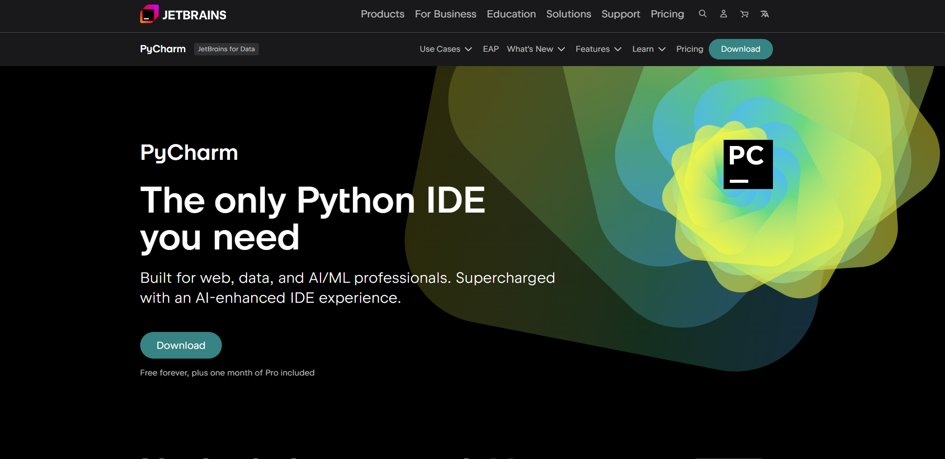
- Nos muestra la siguiente pestaña y procedemos con presionar en el botón de descarga y automáticamente se procede a descargar el IDE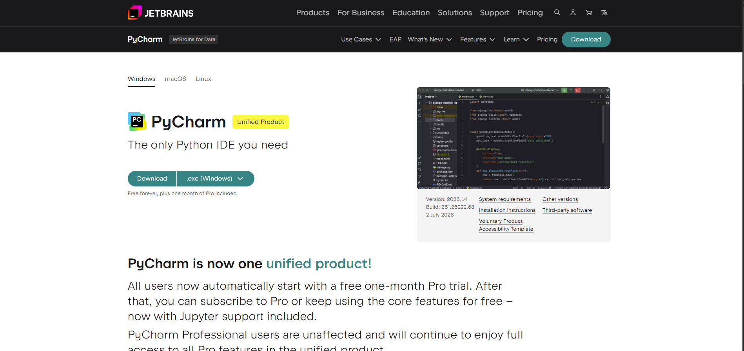
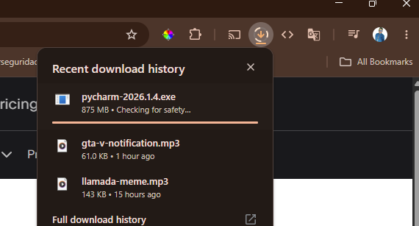
- Procedemos a abrir el archivo de IDE, para instalarlo en nuestra maquina, aceptamos el permiso de administrador y nos muestra la herramienta de la instalación del IDE
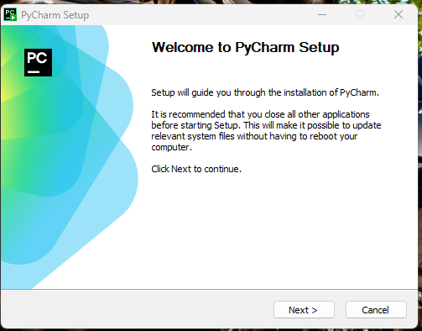
- Procedemos en darle seguimiento, nos muestra donde lo queremos instalar yo lo dejo por defecto y damos en siguiente
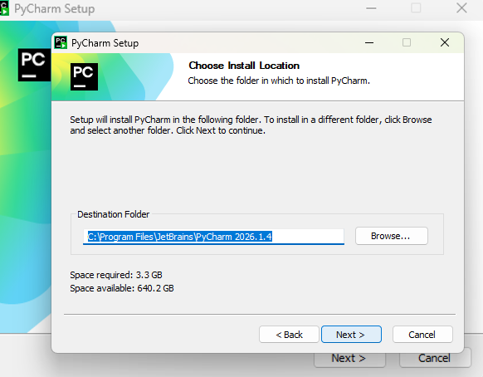
- Nos va otra ventana con las siguientes opciones por temas de uso de Python selecciono estás opciones, que son opciones de instalación y asociaciones de archivos.
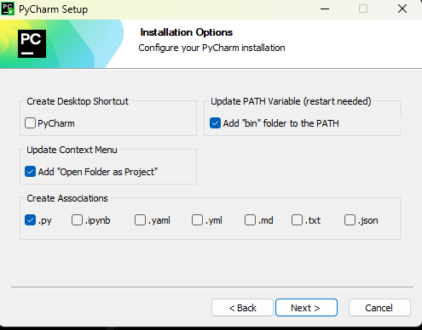
- Por último, procedemos con la instalación del programa IDE, PyCharm permite instalar extensiones (plugins) para ampliar sus funcionalidades
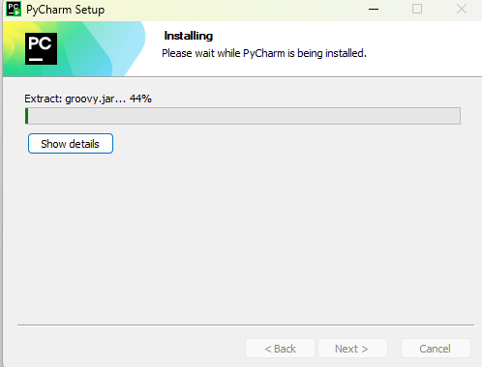


Ejercicio Practico: Sistema de Registro de Estudiantes
Enunciado
Una academia desea registrar las calificaciones de varios estudiantes. El programa debe solicitar la cantidad de estudiantes y, para cada uno, pedir el nombre y la nota final.
Al finalizar, el programa debe mostrar:
- La lista de estudiantes con sus notas.
- El promedio general de las notas.
- La cantidad de estudiantes aprobados (nota mayor o igual a 70).
- La cantidad de estudiantes reprobados.
- El estudiante con la nota más alta.
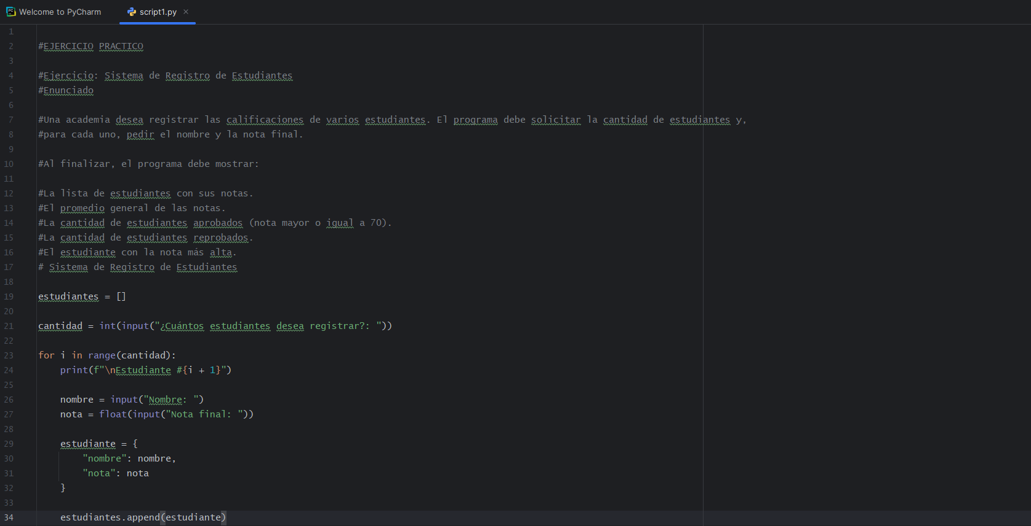
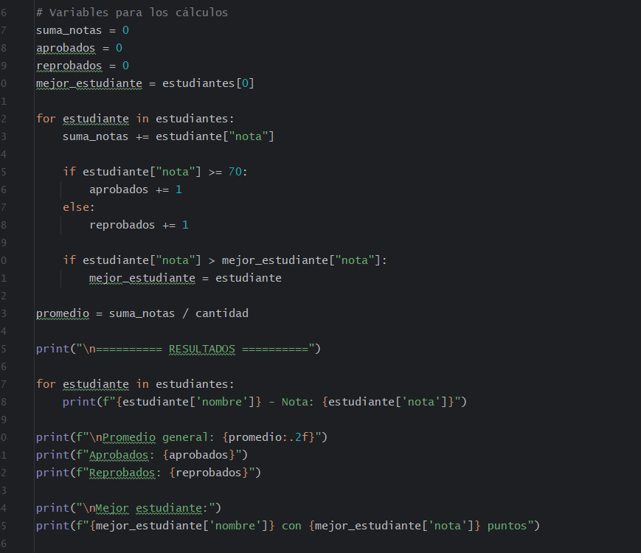
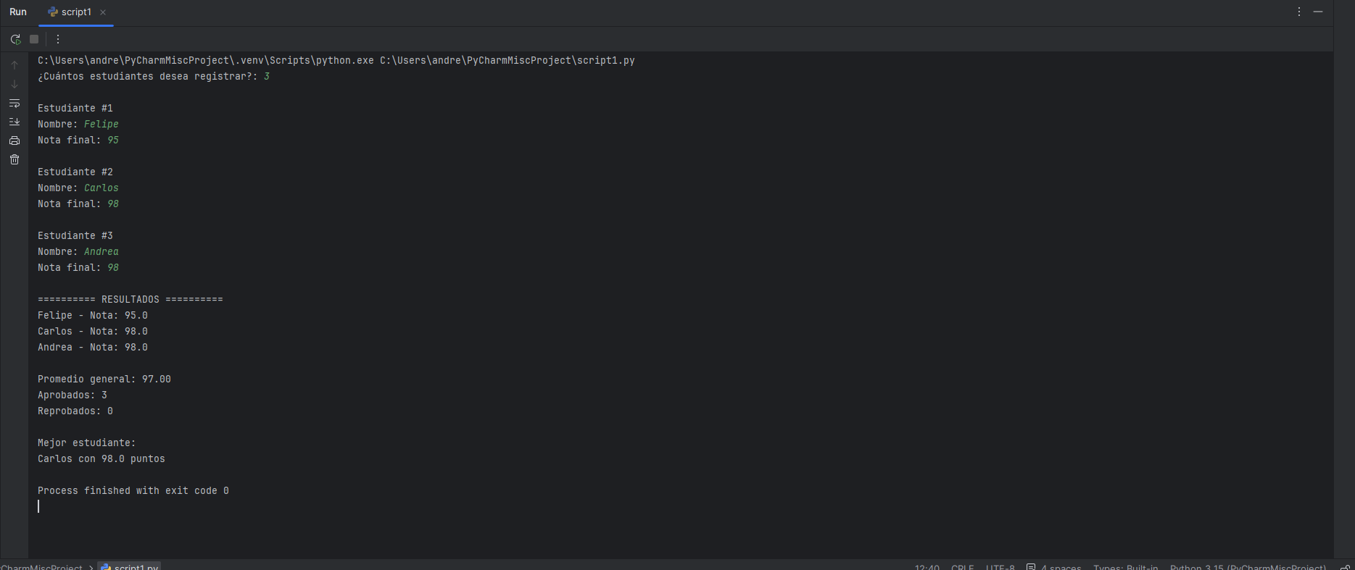

Conclusiones
En esta investigación se analizaron tres de los editores de código más utilizados para el desarrollo en Python: Sublime Text, Visual Studio Code y PyCharm, identificando sus principales características, ventajas y desventajas. Esta comparación permitió comprender que cada editor está diseñado para satisfacer diferentes necesidades, desde proyectos sencillos hasta desarrollos más complejos.

Asimismo, la instalación y configuración de PyCharm permitió poner en práctica los conocimientos adquiridos durante el curso mediante la ejecución de un programa desarrollado en Python. Esta experiencia facilitó el aprendizaje del entorno de desarrollo y demostró la importancia de utilizar herramientas que ofrecen funciones como autocompletado de código, depuración y organización de proyectos para mejorar la productividad del programador.

Finalmente, se concluye que conocer y evaluar diferentes editores de código es fundamental para seleccionar la herramienta más adecuada según las necesidades de cada proyecto. En el caso de esta investigación, PyCharm demostró ser una excelente (2025)de uso y amplio conjunto de funcionalidades, convirtiéndose en una alternativa recomendable tanto para estudiantes como para desarrolladores profesionales.

Referencias
(s.f.). Obtenido de https://www.jetbrains.com/pycharm/
(15 de November de 2025). Obtenido de https://elblogdelprogramador.com/posts/mejores-entornos-desarrollo-python-2025/

